**Логопедическая викторина**

**«Размышляй-ка»**

**для обучающихся 7-9 классов**

Подготовила:  Браткова Е.А.

учитель-логопед

**Цель:**В игровой форме закрепить знания полученные обучающимися на логопедических занятиях.

**Задачи:**

**Образовательные:**

- Проверить знания изученных правил детьми на занятиях и умение применять их на письме

**Развивающие:**

- Развивать логическое мышление

- Развивать слуховое и зрительное внимание

- Развивать связную речь

**Воспитательные:**

- Воспитывать умение работать в команде

- Воспитывать интерес к викторине

**Оборудование:**карточки с названиями команд, стишки с ошибками, листы 4 цветов (красный, жёлтый, зелёный, синий), карточки с загадками и скороговорками, карточки с логическими задачами.

***Ход мероприятия:***

Добрый день!

Сегодня у нас необычная игра. Ребята на логопедических занятиях обучались правильной и красивой речи, умению быстро читать и грамотно писать. Для того чтобы увидеть, чему научились дети проведём логопедическую викторину.

Сегодня ребята будут соревноваться в двух командах. Им в течение всей игры надо быть внимательными и дружными.

Оценивать работу команд будет жюри (представление членов жюри).

Вам, ребята желаем успехов! Итак, начинаем!

Для начала каждая команда выберете капитана.

- Капитаны подойдите ко мне. На столе лежат карточки, на которых написаны названия команд. Вам нужно выбрать одну из двух карточек и прочитать название вашей команды.

-Итак, первая команда называется «Дельфины», вторая – «Акулы».

- Хорошо! Ребята ни пуха вам не пера!

-Команды давайте начинать.

**Первый конкурс называется: « Чистоговорки»**

**Повторить за мной чистоговорку и закончить фразу.**

**1 команда**

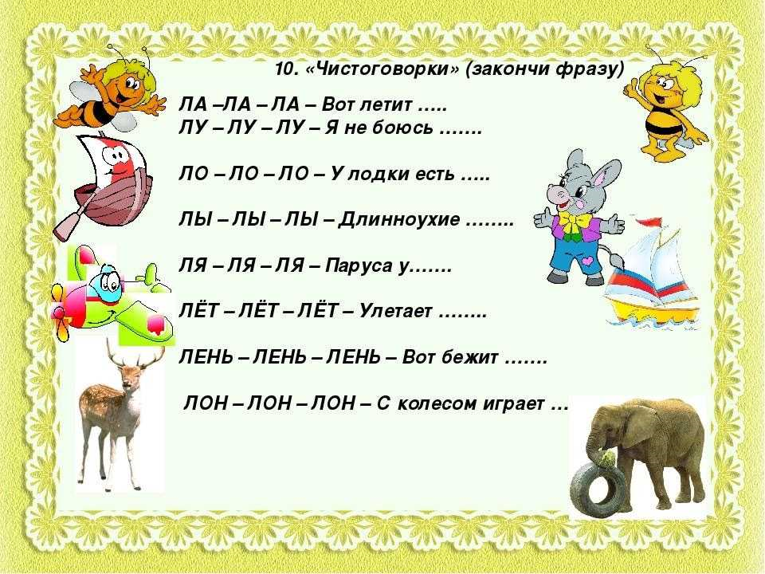

**Какой звук в этой чистоговорке повторяется чаще всего?**

**2 команда**

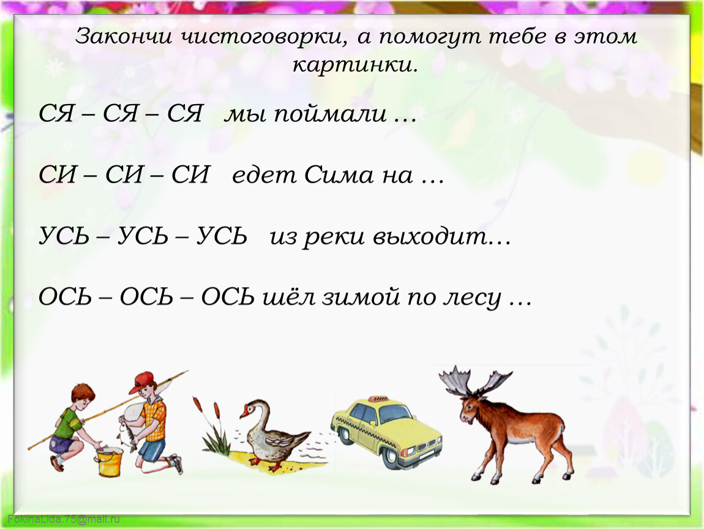

-

**Жюри подводит итог первого конкурса**

**Молодцы команды, постарались произносить чистоговорки**

**Следующий конкурс «Блиц опрос».**

**Задание 2. Командам предлагается ответить на вопросы по очереди:**

**По 1 баллу за каждый правильный ответ.**

**1команда                                                        2 команда**

|  |  |
| --- | --- |
| Какая часть слова стоит перед корнем и служит для образования новых слов? | На какие вопросы отвечают неодушевлённые имена существительные? |
| Как называется тетрадь для записи домашнего задания? | Какой знак препинания чаще всего используется в конце предложения? |
| Как пишутся приставки со словами? | Как пишутся предлоги со словами? |
| Какая часть речи обозначает признак предмета и отвечает на вопросы:  какая?, какой?, какое?, какие? | Какая часть речи отвечает на вопросы «кто?», «что?» и обозначает предмет? |
| Яблоко, мандарин, груша - одним словом… | Морковь, свёкла, кабачок – одним словом… |
| Какие буквы не обозначают звук? | Сколько букв в русском алфавите? |
| Назовите 5 существительных  женского рода. | Назовите 5 существительных  мужского рода. |
| Что спадает осенью с деревьев? | Что выпадает зимой? |
| Кто собирает яблоки спиной? | Цветок – гадалка? |

**\*\*\***

Молодцы команды как вы быстро ответили на вопросы и принесли своей команде баллы.

- Жюри подсчитает, сколько у каждой команды баллов.

**«Третье задание»**

- Я сегодня утром получила письмо от Буквоеда. Он написал, что любит очень сочинять стишки-рифмы, и Буквоед прислал сегодня свои стихи вам, чтобы вы их красиво прочитали.

-Посмотрите стихи лежат у вас на столах. Я заглянула в эти стихи и заметила, что Буквоед перепутал буквы в словах. Ваша задача найти неправильные слова и исправить их. Та команда, которая быстрее и правильно справится с заданием и выиграет в этом конкурсе.

1. **команда:**

1.Был доктор на движенья скуп, Схватил щипцы и вырвал дуб.

2.Закричал охотник: Ой!  
Двери гонятся за мной!

3. На волке – сметана,  
Творог, молоко.  
И рад бы поесть,  
Да достать нелегко.

1. **команда:**

1.Врач напомнил дяде Вите:  
“Не забудьте об одном:  
Обязательно примите  
10 цапель перед сном”.

2. Под березами, где тень,  
Притаился старый день.

3. Писем мы не написали:  
Тучку целый день искали.

Подведение итогов.

**Задание 4.Конкурс скороговорок.**

**1 команда. Проговорите скороговорку: вначале медленно, затем с ускорением, потом очень быстро.**

Говорит попугай попугаю

Я тебя попугай попугаю

Отвечает ему попугай

Попугай, попугай, попугай.

**2команда.** Белый сахар, белый мел, Белый заяц тоже бел, Только белка не бела, Белой даже, не была.

**Упражнения для мелкой моторики рук**

- отделить белую фасоль от красной.

- скрутить ленты, кто быстрее

**Задание 5**: ***Найдите и подчеркните все слова с корнем «снег» /«снеж»***  
**слайд.** Двор наш заснеженный ярко блестит,  
Снежная крепость в нём смехом звенит.  
Лепит снежки детвора день-деньской.  
Хвалятся крыши каймой снеговой.  
С новой метёлкой стоит сне***г***овик.  
Снега излишки увёз грузовик.  
К ёлке готовим снежинки, фигурки,  
Ставим спектакль мы весёлый Снегурке.  
Мы не скучаем пока по весне,  
Но вот подснежники видим во сне.  
**( Всего 9 слов с корнем *«снег» / «снеж»*)**

**Задание 6 . Составьте слова из данных букв:**

**За каждое правильное слово даётся по 1 баллу. За нахождение лишнего и подбор обобщающего ещё по 1.**

1.     ААЛТРЕК        _______________

2.     КОЖАЛ          _______________

3.     ЖНО               _______________

4.     ДМОНЧЕА     _______________

5.     ШКААЧ          ________________

6.     ИЛВАК          ________________

7.     ЛДЮЕЦБ      ________________

8.     ИМАС К        ________________

**Найдите лишнее слово и зачеркните его. К оставшимся словам подберите обобщающее слово.**

7**.Конкурс физминуток.Капитаны проводят физминутки для своих команд**

Жюри оценивает лучшую физминутку

**Задание 8. Закончите  поговорку.**

**За каждую правильно названную поговорку присуждается 1 балл.**

1.Не имей сто рублей,………………………………..(а имей сто друзей).

2.Ученье – свет, ………………………………….(а неученье –тьма).

3.Семь раз отмерь………………………………………(один раз отрежь).

4.Что посеешь,…………………………….(то пожнёшь).

5. Не откладывай на завтра, …….(то, что можно сделать сегодня).

6.Делу время,…………………………………….(потехе час).

7.Старый друг лучше………………………………………..(новых  двух).

8.Не откладывай на завтра …………(то, что можно делать сегодня).

9.Встречают по одёжке,……………………….( а провожают по уму).

10.Хлеб всему……………………………………….(голова).

**Конкурс 9 «Речевая разминка с движениями»**

1-я команда: « В кулаке у силача половинка калача»

2- я команда: « Мама мыла Милу мылом»

**Игра10 «Верно или нет»**

- Сейчас мы с вами поиграем в следующую игру «Верно или нет». На каждый мой вопрос даёте ответ “верно” или “нет” и объясняете, почему вы не согласны.

**1 команда:**

Волк живёт в своей норе,  
А жучки живут в коре.

Спят ночами утки  
В конуре иль будке.

Весною из берлоги  
Выходят носороги.

Для того, кто нездоров,  
Вызывают докторов.

У волчонка страшный папа –  
Это мишка косолапый.

Для математики, дружочек,  
Нужна тетрадочка в кружочек.

Пчёлка мчится пулей  
В дом родимый – улей.

Заячья шубка вся белого цвета –  
Значит, в лесу уж хозяйствует лето.

Вот пять ягодок в траве.  
Съел одну, осталось две.

**2 команда:**

В школе есть урок труда?  
Борщ – полезная еда?  
После завтрака обед?  
Есть колёса у ракет?  
С улыбкой к зубному идём в кабинет?  
Зубы в дырках от конфет?  
Нужен вечером нам свет?  
Ест бензин велосипед?  
Вы весёлые всегда?

- Теперь давайте подсчитаем сколько раз команды ответили правильно на вопросы. Каждый правильный ответ оценивается в 1 балл.

**Задание 11.Вставить пропущенные буквы**

Участники по очереди зачитывают слова со вставленными буквами!  
Лыж.., еж.., мыш.., ш..ло, луж..  
Чащ.., пищ.., свеч.., ч..й, ч..йник.  
Щ..ка, тащ.., крич.., ч..дак, хоч..

**Задание12 .Составьте и запишите предложения из данных слов:**

**Оценивается по 1 баллу за каждое правильно составленное предложение.**

*Летние каникулы*

1)    морю,  летом,  Боря,  ездил,  к,  родителями,  с

__________________________________________________________________

2)    все,  на,   шли,   вместе,    пляж,    утром

           ________________________________________________________

3)     плескались,  в,   ребята,  подолгу, тёплой,  воде

___________________________________________________________________

**Итог**

- Замечательно, теперь подсчитаем все баллы и определим победителя!

Итак, в нашей логопедической викторине победителем становится команда ……

-Поздравляем все команды. - Наша викторина подошла к концу. Ребята, вы все были молодцы, дружно играли в команде, проверили свои знания. Мы надеемся, что вам понравилось. До свидания!

Приложение

**1 команда**

1. Маленькое юркое животное, у которого может оторваться и снова вырасти хвост. *(Ящерица)*
2. Как называется часть слова, которая стоит после корня? (Суффикс)
3. Сколько звуков в слове карась? (5 звуков)
4. Как называются слова, образованные от одного корня? (Однокоренные)
5. Слово противоположное по значению слову «БЫСТРЫЙ»?
6. Если позавчера был понедельник, то какой день будет завтра. *(Четверг)*
7. Одна из двенадцати частей года. *(Месяц)*
8. *Какая часть речи отвечает на вопросы: Кто? Что?*
9. *Придумать по одному примеру имен существительных.*

**2команда**

1.Слово, противоположное по значению слову «КРИВОЙ»? (Прямой)

2.Сколько звуков в слове семья? (5 звуков)

3.Как называется часть слова, которая стоит перед корнем? (Приставка)

4.На какое дерево садится ворона вовремя проливного дождя?  (На мокрое)

5.Всегда во рту, а не проглотишь. (Язык)

6.Чем кончается «лето» и начинается «осень»? (Буквой О).

7.Какая часть речи отвечает на вопросы: Что делает? Что делают?, Что б Буквы, которые не составляют звука. (Ь, Ъ)

удет делать? (Глагол).

8. Придумать по одному примеру глаголов.

9.Сколько звуков в слове яблоко? (7 звуков)

**Задания командам.**

**Кто придумает больше слов на звуки**

**1.команда - п**

**2.команда – б**

**Какие предложения составляют текст?**

А. Дети часто ходили в рощу. Там цвели душистые ландыши. Они очень украсили лес.

Б.  В чаще леса живут белки. Для Миши вызвали врача. В гнезде пищат грачата.

В.  В саду цветёт шиповник. За домом широкая река. Под ёлкой жил маленький ёжик.

Г.  Пришла зима. Бежит мышка.  А у Клавы лыжи.

**6. Укажите группу однокоренных слов:**

А. школа, класс, школьный;                      Б. дождь, дождливый, дождевик,

В. белить, белка, беличий;                       Г. сон, сонный, спать.

- А теперь давайте с вами подсчитаем баллы у каждой команды. За каждое

выполненное задание команда получает по 1 баллу.

1. **Вставьте нужные буквы.**  
   **Выберите правильный ответ:**

Задание«Закончи предложение»

Описание: Задание выполняется с мячом. Каждый ученик ловит мяч и отвечает на вопрос, за правильный ответ получает фишку.

Такой же пушистый, как…

Такой же веселый, как…

Такой же колючий, как…

Такой же хитрый, как…

Такой же смелый, как…

Такой же добрый, как…

Такой же шершавый, как…

Такой же толстый, как…

Такой же сильный, как…

Такой же быстрый, как…

**Задание11 .Раскройте скобки, запишите слова в нужный столбик   таблицы. Помните, что предлоги пишутся отдельно, а приставки – слитно.**

(про)гулка, (про) войну, (до) города, (до)зор, (при)скакал, (при)гараже, (у)слона, (у)летел, (по)земле, (по)мчался, (на)смешка, (на) огороде.

|  |  |
| --- | --- |
| Слова с предлогами | Слова с приставками |
|  |  |
|  |  |
|  |  |
|  |  |
|  |  |
|  |  |